本校參加台北市國語文五項競賽校內初選國中部成績優良學生頒獎（99.05.07.）
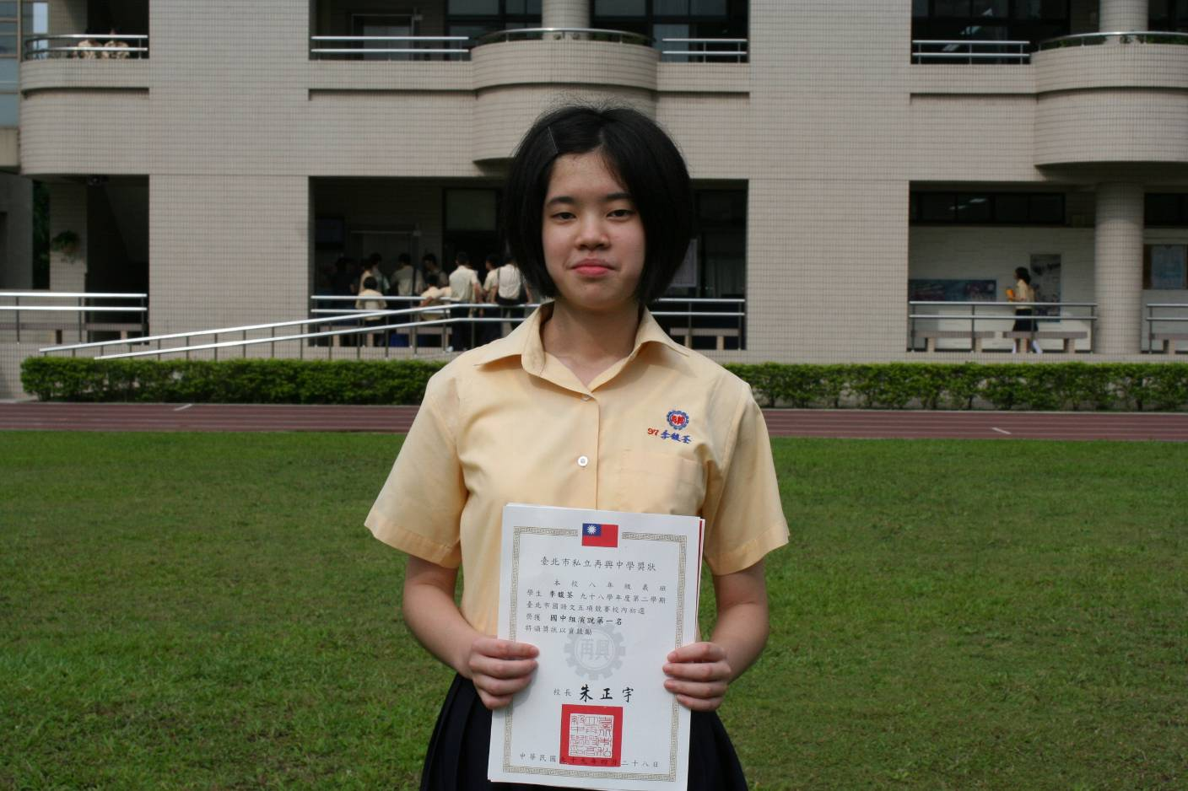
國中組演說第一名：李馥荃（八義）
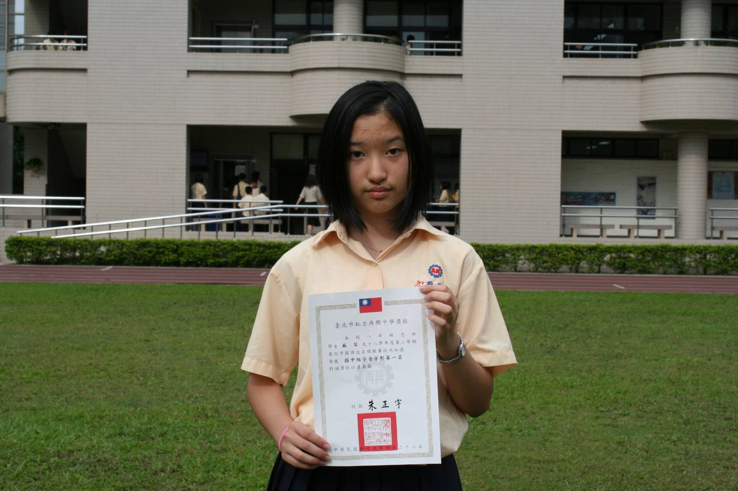
國中組字音字形第一名：蘇芩（八忠）
本校參加台北市國語文五項競賽校內初選國中部成績優良學生頒獎（99.05.07.）
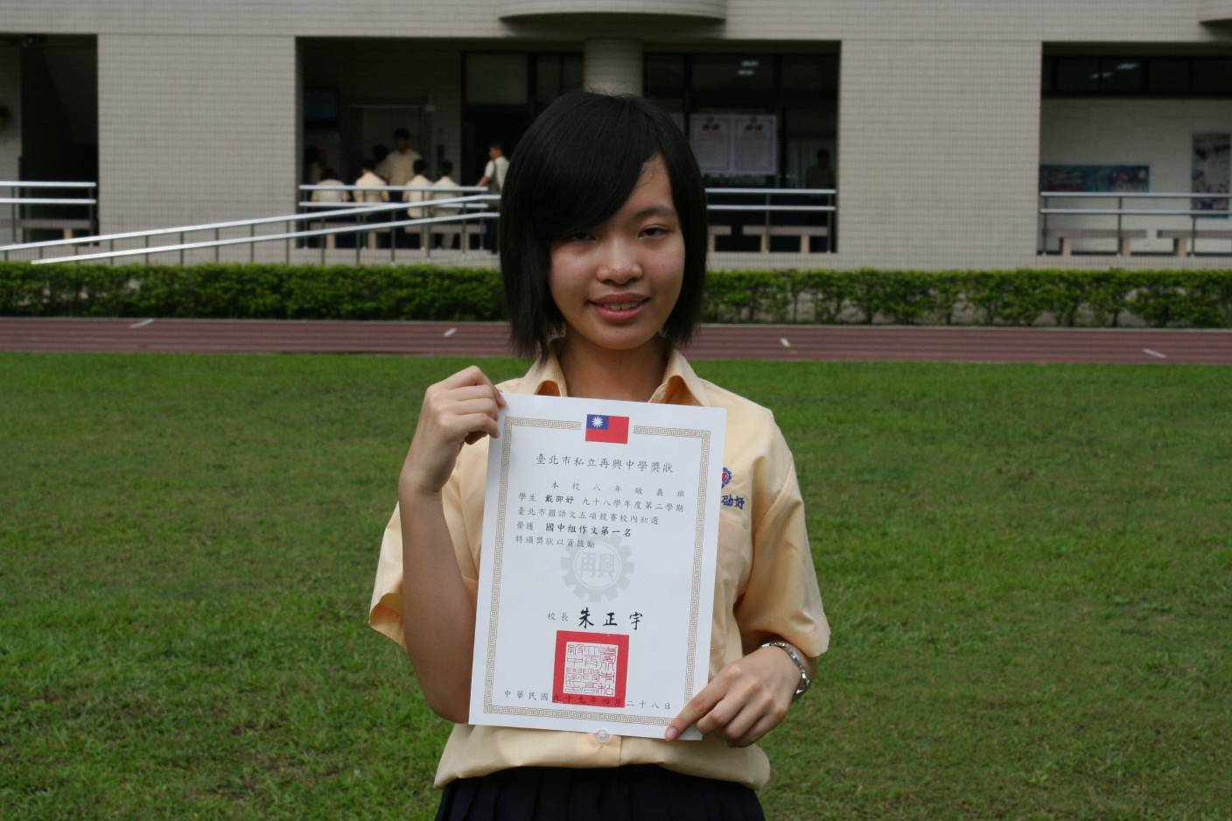
國中組作文第一名：戴卲妤（八義）
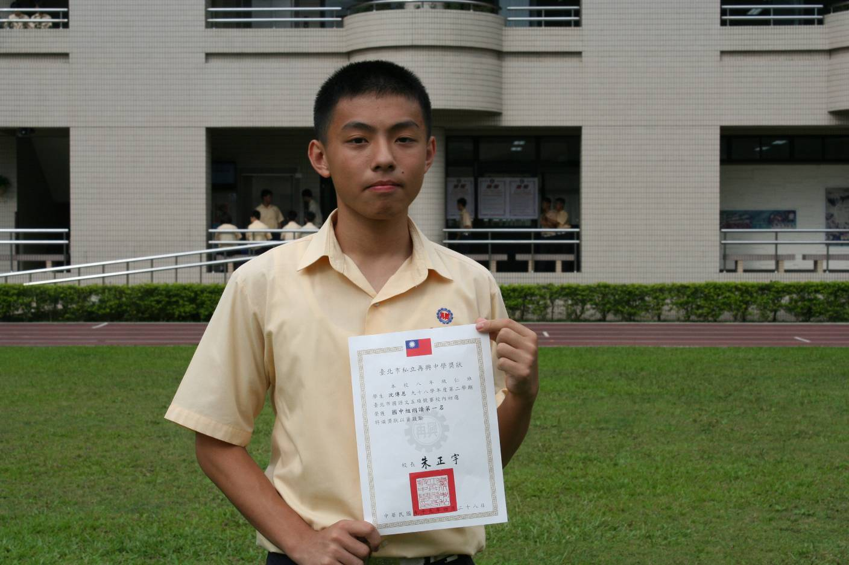
國中組朗讀第一名：沈傳恩（八仁）
本校參加台北市國語文五項競賽校內初選國中部成績優良學生頒獎（99.05.07.）
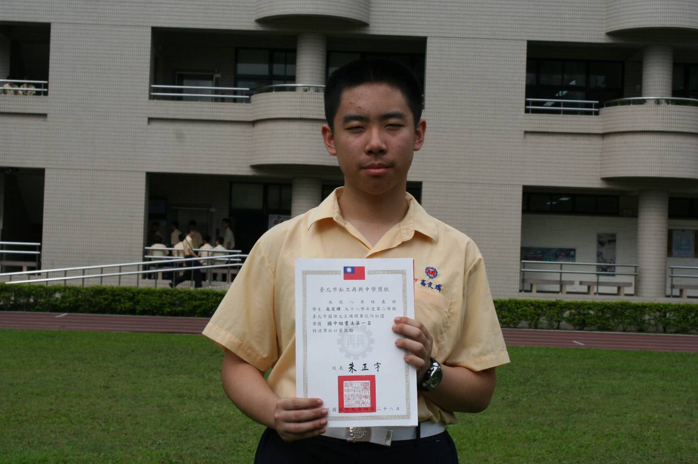
國中組書法第一名：高定瑋（八義）

